## Лабораторная работа №5

## Проектирование реляционной базы данных на основе исходного набора информации, нормализация которой соответствует НФБК.

На данном лабораторном занятии рассматривается метод проектирования базы данных до НФБК по описанию предложенной предметной области.

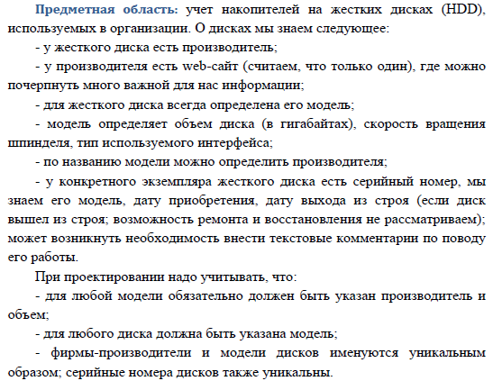

***Решение***

